**ČJ 1: Doplň i/í/y/ý.**

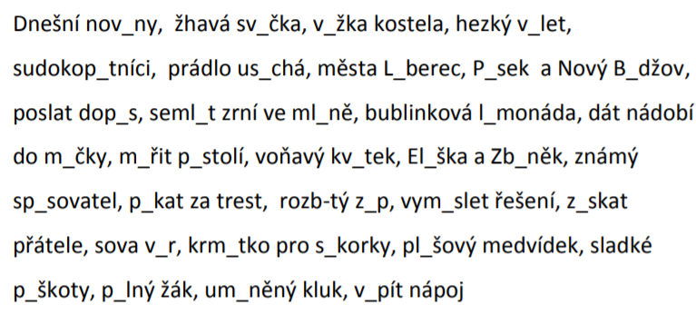

**ČJ 2: Zakroužkuj správné malé nebo velké písmenko.**

(p/P)ohoří (k/K)rušné (h/H)ory (m/M)ěsto (p/P)ísek

(ř/Ř)eka (l/L)abe (p/P)olabská (n/N)ížina

**ČJ3: Podtrhni ve větě podstatná jména a zapiš jejich pád, číslo (j./mn.) a rod (M/Ž/S).**

Po obědě mám kroužek keramiky.

|  |  |  |  |
| --- | --- | --- | --- |
|  | pád | číslo | rod |
|  |  |  |  |
|  |  |  |  |
|  |  |  |  |

**ČJ4: Rozděl slova na kořen, předponovou a příponovou část.**

|  |  |  |  |
| --- | --- | --- | --- |
|  | **předpona** | **kořen** | **přípona** |
| přestavit |  |  |  |
| podpis |  |  |  |
| doučování |  |  |  |

**ČJ5: Urči slovní druh všech slov ve větě. Můžeš je zapsat číslem.**

**Na venkovním hřišti pobíhala skupina dětí. Já rychle rozhodnu o výsledku diskuze.**

**ČJ6: Doplň ě nebo je.**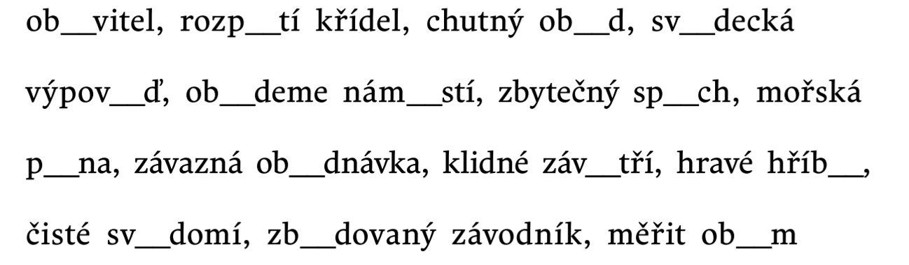

**ČJ7: Urči vzor podstatného jména a doplň správnou koncovku. Pozor na rozlišení ženského a středního rodu!**

na Lab___ (_____________)

bojí se tm__ (_____________)

sedí na židl___ (_____________)

s kladiv___ (_____________)

staré truhl__ (_____________)

v obil___ (_____________)

hra s čísl___ (_____________)

smažit na pánv___ (_____________)

**ČJ8: Najdi ve větách slovesa a urči jejich osobu, číslo a čas.**

Brzy budete hrát krásné divadlo. První ze všech vyskočila Martina. Nemáš kružítko?

|  |  |  |  |
| --- | --- | --- | --- |
|  | **osoba** | **číslo** | **čas** |
|  |  |  |  |
|  |  |  |  |
|  |  |  |  |

|  |  |  |  |  |
| --- | --- | --- | --- | --- |
| **PODMOŘSKÉ POLOLETNÍ OHLÉDNUTÍ – ČESKÝ JAZYK**  **LEDEN 2022** | **Zvládám skvěle** | **Zvládám, občas udělám chybu** | **Často chybuji, potřebuji pomoc** | **Nejde mi to, musím zabrat** |
| ČJ1: Správně píšu i/y uprostřed slov. |  |  |  |  |
| ČJ2: Správně používám velká písmena v názvech. |  |  |  |  |
| ČJ3: Najdu ve větě podstatné jméno a určím jeho pád, číslo a rod. |  |  |  |  |
| ČJ4: Rozdělím slovo na kořen, předponovou a příponovou část. |  |  |  |  |
| ČJ5: Určím slovní druhy slov ve větě. |  |  |  |  |
| ČJ6: Správně píšu ě/je. |  |  |  |  |
| ČJ7: Určím vzor podstatných jmen a správně napíšu koncovku (střední a ženský rod). |  |  |  |  |
| ČJ8: Najdu ve větě slovesa a určím jejich osobu, číslo a čas. |  |  |  |  |

**ZA CELÉ PRVNÍ POLOLETÍ BYCH SVÉ DOVEDNOSTI V ČESKÉM JAZYCE OHODNOTIL/A ZNÁMKOU ……**